Miércoles
05
de octubre

3° de Secundaria
Tecnología

Mejorando mi herramienta favorita

Aprendizaje esperado: usa la información proveniente de diferentes fuentes en la búsqueda de alternativas de solución a problemas técnicos.

Énfasis: diseñar el prototipo de una herramienta útil para cubrir alguna necesidad cotidiana.

¿Qué vamos a aprender?

Te sugerimos que seas creativo y que dejes volar tu imaginación.

Registra todas tus dudas, inquietudes y hallazgos. Recuerda que el diseño es un arte creativo, en el cual se proyectan soluciones estéticas, simbólicas y funcionales que impacten.

Mientras que la creatividad es parte básica de la innovación que crea las condiciones para que surja una nueva necesidad.

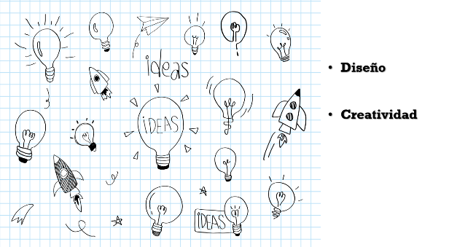

¿Qué hacemos?

Observa el siguiente video y registra tus impresiones en tu cuaderno.

- Ciudad de México: Ciudad Creativa del Diseño
https://www.youtube.com/watch?v=V5iNrzxobCw 5:01

Pudiste observar que el ser humano está en constante evolución y siempre busca mejorar su entorno mediante el uso de la creatividad y el diseño.

¿Qué conlleva el proceso de innovación?:

Buscar soluciones funcionales a problemas que se presenten.

Poder desarrollar cosas nuevas a partir de otras que ya existan, mejorando su funcionamiento.

Dejar fluir tu mente y dejar volar la imaginación son las mejores maneras de innovar, poder hacer lo que se dice que no se puede.

Deja volar la imaginación. Nunca sabes qué idea puede revolucionar el mundo.

¿Quién dijo que no se puede?, para toda innovación creada, alguien venció el “no se puede”.

Sin miedo al éxito, el mundo pertenece a las personas valientes que se atreven a hacer lo que otras no.

La necesidad imperante de resolver problemas y mejorar tu entorno, mejorando herramientas, medios de transporte y construcciones, hace que el mundo cambie constantemente y no se mantenga estático.

Las aportaciones que la humanidad hace a través de las innovaciones, buscan ser soluciones funcionales.

Para que puedas dimensionar la magnitud e importancia de los beneficios que han traído al mundo las innovaciones y las personas que las han desarrollado y ejecutado, observa el siguiente video.

Recuerda registrar tus dudas, inquietudes y hallazgos. Cualquier pregunta es útil, todas las ideas son fértiles, toda discusión es valiosa, pues aporta ideas.

- Historia - Adelantos científicos y tecnológicos
https://www.youtube.com/watch?v=PrgNqr79SYQ&t=123s

La segunda parte del siglo veinte estuvo plagada de innovaciones tecnológicas, mismas que perduran hasta ahora.

El ser humano se ha caracterizado durante toda su historia por modificar su mundo, esto ha llevado a buscar y encontrar nuevas maneras de afrontar problemas.

Observa tu entorno, presta atención a los objetos que usas para las actividades cotidianas. La existencia y el buen funcionamiento de esos objetos, esas herramientas, se les debe a alguien que dedicó su vida a responderse preguntas que incumben a todas las personas. ¿Cómo hacer de este mundo un sitio mejor?

Para seguir maravillándote con este tema, observa el siguiente video: otro ejemplo de innovación tecnológica que surgió por la necesidad de encontrar nuevas aplicaciones de la energía solar.

Registra siempre tus impresiones, revísalas y luego coméntalas con tu familia y personas cercanas.

- Energía y cambio climático
https://www.youtube.com/watch?v=SYBqY6GyvCM

Como pudiste observar en el video, la energía solar era utilizada por medio de fotoceldas para producir electricidad.

Sin embargo, la necesidad de encontrar otras aplicaciones, hizo que mediante la investigación se encontrara que por medio de espejos reflejantes podían utilizarla como medio de producción de calor y, por medio térmico, también como electricidad.

La constante investigación de las tecnologías, herramientas y recursos hacen posible que sigan surgiendo innovaciones.

Siempre habrá nuevos retos, otras necesidades, cada día nuevas oportunidades de traer bienestar a toda la humanidad. ¿Qué harías tú para mejorar este mundo?

¿Recuerdas que en sesiones anteriores hiciste el análisis sistémico del teléfono celular?

Desde sus antecedentes históricos, implicaciones sociales y naturales.

En tiempos recientes, la constante innovación en esta tecnología, cambiando diseño, funciones, aplicaciones y red de comunicación, hace posible la comunicación y seguir explorando nuevas formas de relacionarnos entre nosotros.

Piensa cómo mejorar tu herramienta favorita. Los aspectos que debes tomar en cuenta son:

- Estética: color, tamaño
- Funcionamiento: aplicaciones
- Ergonomía: forma

Pregúntate:

¿Por qué harías ese nuevo diseño?

¿Qué necesidad te ayudará a resolver?

Registra tus respuestas en tu cuaderno. Se te recomienda revisarlas unas horas después y volver a pensarlas, compartirlas y discutirlas con tu familia y personas cercanas.

Utiliza tu creatividad y deja volar tu imaginación, no importa que tan loco parezca: mejora el teléfono celular.

Copia el siguiente cuadro en tu cuaderno, completa la actividad y guárdala, ya que lo ocuparás más adelante.

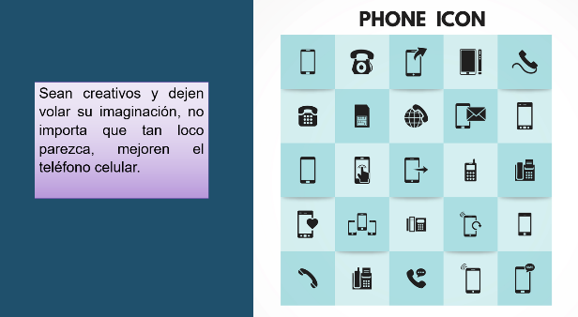

Anota las características actuales del teléfono celular,

- ¿Qué mejoras le harías?

Anota todas tus ideas. Toma el tiempo para darle forma a tus ideas y luego realiza un dibujo con las mejoras que hayas imaginado.

El reto de hoy:

Elabora un dibujo o un diseño de una herramienta del énfasis de la asignatura.

Por ejemplo: si cursas el énfasis de Preparación y Conservación de alimentos, mejora alguna herramienta o utensilio que te ayude a manejar alimentos.

Si cursas el énfasis de Informática, mejora alguna herramienta o formato que te ayude a desarrollar de mejor manera la asignatura.

Recuerda: la herramienta la tienes que hacer del énfasis que cursas actualmente.

Si gustas, puedes usar el cuadro que se muestra a continuación:

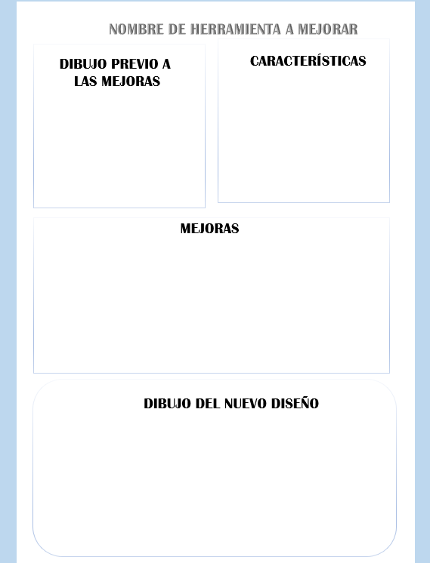

En el primer recuadro se dibuja la herramienta previa a las mejoras.

A un lado anotas las características de la herramienta.

En el siguiente cuadro, anota las mejoras a realizar de tu herramienta.

Y por último dibuja el nuevo diseño de esa herramienta que te imaginas.

¡Buen trabajo!

Gracias por tu esfuerzo.

